**Министерство образования и науки Российской Федерации**

**ФЕДЕРАЛЬНОЕ ГОСУДАРСТВЕННОЕ АВТОНОМНОЕ ОБРАЗОВАТЕЛЬНОЕ УЧРЕЖДЕНИЕ ВЫСШЕГО ОБРАЗОВАНИЯ**

**УНИВЕРСИТЕТ ИТМО**

Факультет инфокоммуникационных технологий Образовательная программа 09.03.02

Направление подготовки (специальность) Мобильные сетевые технологии

О Т Ч Е Т

по домашнему заданию 2

Тема задания: Знакомство с ORM Sequelize

Обучающийся Сулейманов Руслан Имранович, К33402

Преподаватель: Добряков Д. И., преподаватель

Санкт-Петербург

Index.js

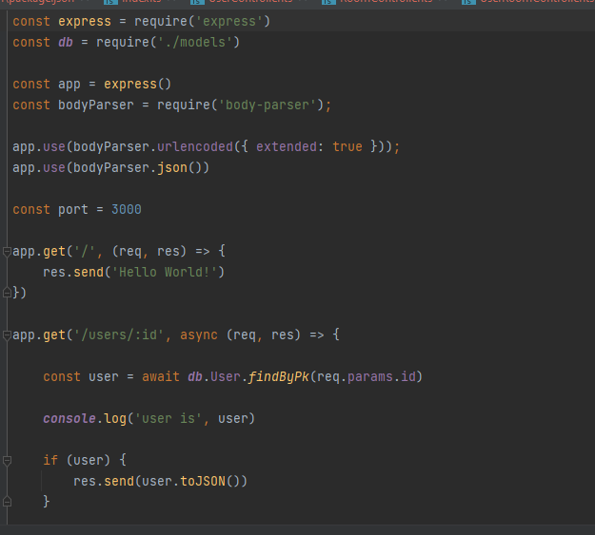

config

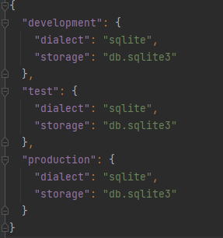

User.js

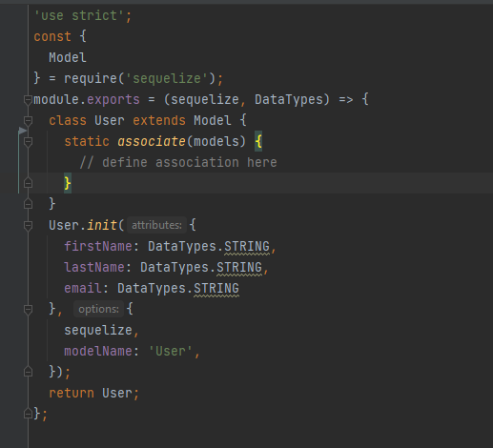

Package.json

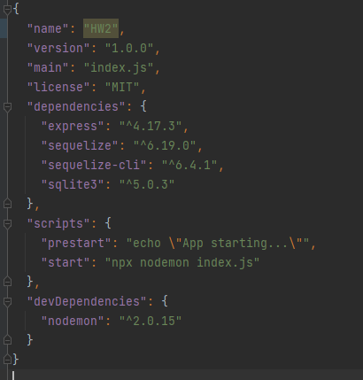

Итого в рамках данной работы был изучен принцип работы exspree в связке с пробованы разные методы работы с орм, а также написаны пути для доступа к юзеру

Роуты:

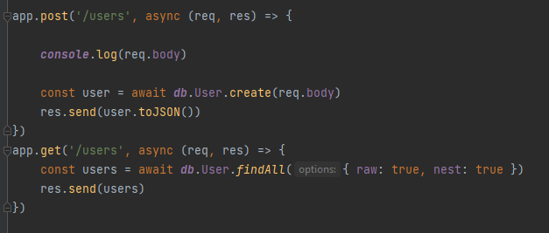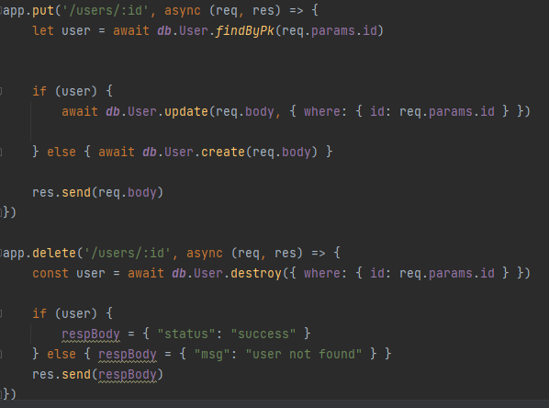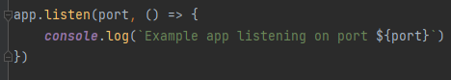

Вывод: первое изучение нового стека показало, а) что секвалайз жуткая штука, что побудило меня в следующих работах писать на typeorm.